BugScanner

Software Architecture Document

Version 3.0

.

Revision History
Date | Version | Description | Author
15/05/2026 | 1.0 | Mô tả kiến trúc sử dụng trong phần mềm BugScanner | BugScanner Team
16/05/2026 | 1.1 | Mô tả kiến trúc sử dụng trong phần mềm BugScanner | Võ Ngọc Hiếu
04/06/2026 | 2.0 | Bổ sung Section 5 (Deployment) và Section 6 (Implementation View); Cập nhật ML Model Design & Analysis | BugScanner Team
10/07/2026 | 3.0 | Cập nhật nội dung | Võ Ngọc Hiếu

Table of Contents
1. Introduction 4
2. Architectural Goals and Constraints 5
2.1 Architectural Goals 5
2.2 Architectural Constraints 5
3. Use-Case Model 6
4. Logical View 7
4.1 Mobile App 8
4.2 Kiến trúc Serverless & Client-Heavy 8
4.3 Mô hình YOLO (On-device Inference) 8
4.4 Chatbot Agent 10
4.5 Database & Image Routing 10
4.6 LLM & Inference API (Groq / Gemini). 13
4.7 Giao thức chia sẻ cấp Hệ điều hành 13
4.8 Cách các component kết nối 13
4.9 ML Model Design and Analysis 13
5. Deployment 17
5.1 Sơ đồ triển khai 17
5.2 Mô tả các node 17
6. Implementation View 19
6.1 Cấu trúc tổng thể của Repository 19
6.2 Cấu trúc mã nguồn chi tiết 19
7. Hướng phát triển tương lai (Future Enhancements) 19

Software Architecture Document

Introduction
Tài liệu Thiết kế kiến trúc phần mềm này cung cấp một cái nhìn tổng thể về kiến trúc của dự án BugScanner. Nội dung tài liệu tập trung vào việc mô tả các kiến trúc phần mềm khác nhau để truyền tải các quyết định quan trọng về cấu trúc và việc vận hành của hệ thống.
Mục đích: Tài liệu này định hướng cho nhóm về cách thức hệ thống được tổ chức, các thành phần chính và sự tương tác giữa các thành phần này để đạt được mục tiêu nhận diện côn trùng và đưa ra thông tin về chúng.
Phạm vi: Kiến trúc này bao quát toàn bộ hệ sinh thái đa nền tảng (Kotlin Multiplatform cho Android và Web), các mô hình xử lý thị giác máy tính tại biên (Edge AI - YOLO11s) và trên đám mây (Cloud Fallback), trợ lý ảo LLM đa phương thức, và hệ thống quản trị dữ liệu tập trung dựa trên Firebase.
Các định nghĩa, từ viết tắt, từ rút gọn:
Thuật ngữ | Định nghĩa / Tên đầy đủ
AI | Artificial Intelligence - Trí tuệ nhân tạo.
YOLO | You Only Look Once - Một thuật toán học sâu hiện đại dùng để nhận diện đối tượng trong thời gian thực, được sử dụng cho tính năng quét côn trùng.
LLM | Large Language Model - Mô hình ngôn ngữ lớn, nền tảng cho tính năng Chatbot tư vấn nông nghiệp.
RUP | Rational Unified Process - Quy trình phần mềm thống nhất, mô hình phát triển mà dự án đang tuân thủ.
SAD | Software Architecture Document - Tài liệu thiết kế kiến trúc phần mềm.
SDP | Software Development Plan - Kế hoạch phát triển phần mềm.
VD | Vision Document - Tài liệu tầm nhìn dự án.
Sprint | Một vòng lặp phát triển trong dự án (kéo dài 2 tuần).
UI/UX | User Interface/User Experience - Giao diện và trải nghiệm người dùng.
Dataset | Tập hợp các hình ảnh côn trùng được gán nhãn dùng để huấn luyện mô hình YOLO.
KMP | Kotlin Multiplatform: Công nghệ phát triển đa nền tảng cho phép chia sẻ logic nghiệp vụ (Core) chung giữa Android và Web.
RAG | Retrieval-Augmented Generation: Kỹ thuật tiêm ngữ cảnh (dữ liệu Bách khoa) vào LLM để Chatbot trả lời  chính xác, tránh ảo giác (hallucination).
WASM | WebAssembly: Định dạng mã nhị phân chạy trên trình duyệt, được ứng dụng (cùng LiteRT) để chạy mô hình AI trực tiếp trên giao diện Web với tốc độ cao.
LiteRT / TFLite | Các runtime của TensorFlow dùng để nội suy mô hình AI ngay tại thiết bị (Edge AI) mà không cần mạng.

Tài liệu tham khảo:
- BugScanner Vision Document v2.0
- BugScanner Software Development Plan v2.0
- Báo cáo PA0, PA1
Tổng quan: Tài liệu bao gồm các phần chính về mục tiêu kiến trúc, mô hình Use-case, các quan điểm logic, triển khai và thực thi hệ thống.

Architectural Goals and Constraints
Phần này mô tả các mục tiêu và ràng buộc có ảnh hưởng đến việc thiết kế kiến trúc của BugScanner.

Architectural Goals
- Độ chính xác: Hệ thống phải đảm bảo mô hình nhận diện đạt độ chính xác tối thiểu 80% trên ít nhất 33 loài côn trùng đã thu thập và cung cấp thông tin đúng về nó.
- Hiệu năng: Thời gian nhận diện và trả kết quả không được quá 5 giây trong điều kiện mạng ổn định. Chatbot tư vấn phải phản hồi bằng ngôn ngữ tự nhiên với tốc độ nhanh chóng để hỗ trợ người dùng tức thì.
- Tính khả dụng: Giao diện tiếng Việt hoàn toàn, đơn giản, trực quan, phù hợp với nông dân và người dùng phổ thông.
- Tính bảo mật: Đảm bảo an toàn dữ liệu cá nhân, lịch sử nhận diện và quyền riêng tư về vị trí của người dùng.
- Độ tin cậy: Dữ liệu bách khoa toàn thư phải chính xác về thông tin các loại côn trùng.

Architectural Constraints
- Thời gian: Dự án phải hoàn thành trong 12 tuần (từ 30/03/2026 đến 21/06/2026)
- Ngân sách: Ngân sách là 0 VNĐ, sử dụng các công cụ và tài nguyên miễn phí như GitHub, Google Colab và Google Drive.
- Nền tảng: Sử dụng Kotlin Multiplatform (KMP) để phát triển song song cho hệ điều hành Android và Nền tảng Web (chạy qua WebAssembly)
- Công nghệ: Kiến trúc phải tích hợp được các mô hình YOLO cho thị giác máy tính và các API LLM miễn phí cho chatbot.
- Nhân lực: Cố định 5 thành viên với các vai trò riêng (AI, Mobile, NLP).
- Môi trường thực địa: Hệ thống phải có cơ chế xử lý ảnh trong điều kiện ánh sáng tự nhiên thay đổi hoặc khi kết nối mạng chập chờn. Hệ thống yêu cầu kiến trúc Offline-First, cho phép lưu đệm lịch sử quét vào bộ nhớ cục bộ khi rớt mạng và tự động đồng bộ ngầm lên đám mây khi có Internet trở lại

Use-Case Model
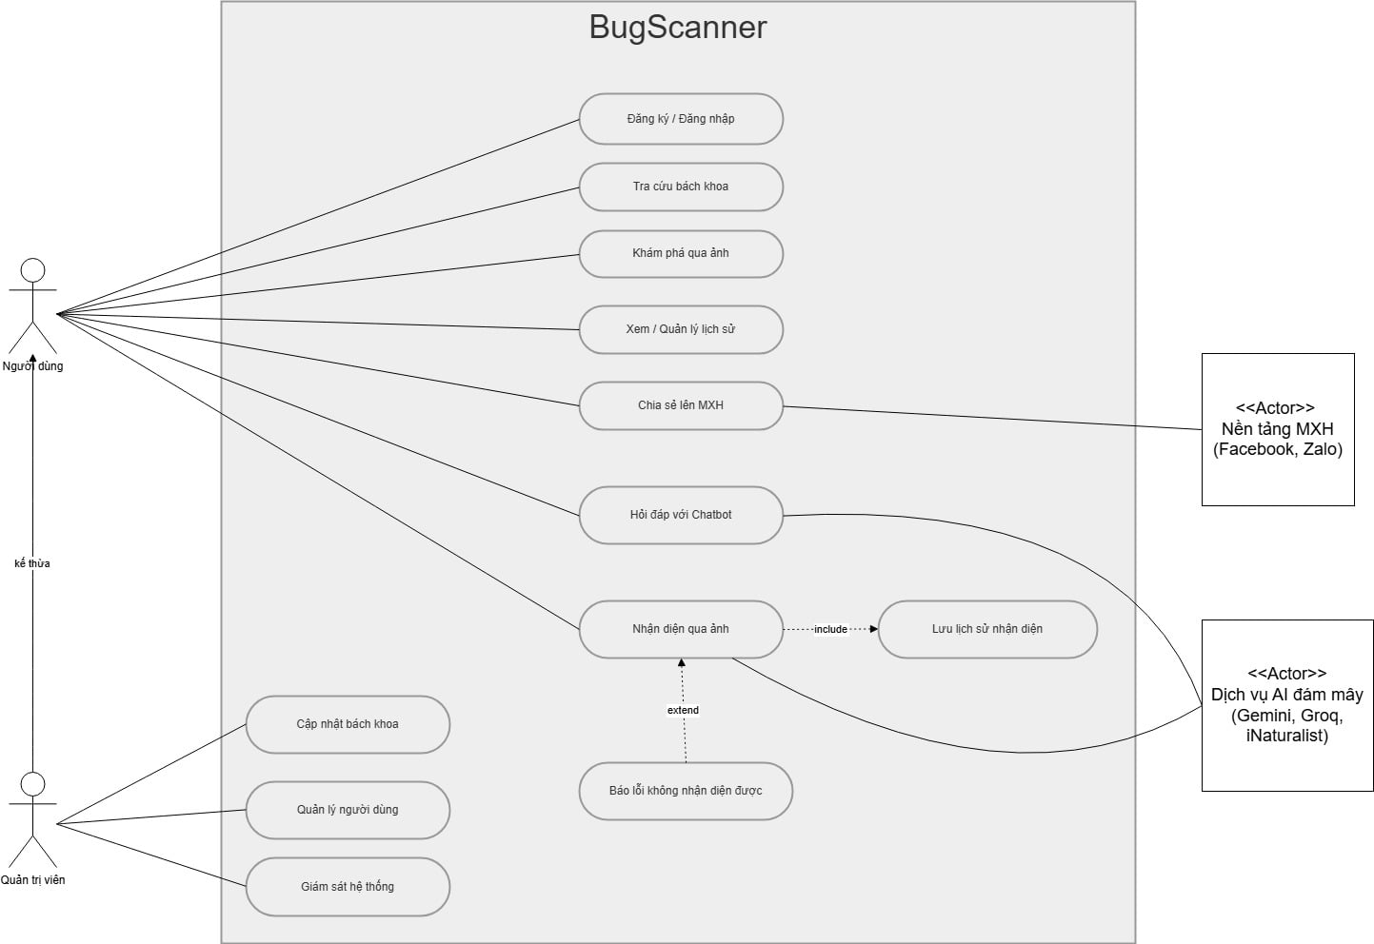

Logical View
Component | Công nghệ | Ngôn ngữ
Mobile App | Kotlin (Jetpack Compose) | Kotlin
Mô hình YOLO | YOLO (phiên bản LiteRT (TFLite) chạy offline) | Kotlin / C++
Chatbot Agent | Groq API (Gpt-oss) & Gemini API. | Kotlin
Database | Firebase Cloud Firestore & Storage | NoSQL
Mạng xã hội API | Android Share Intent / Native API | Kotlin
Cloud Fallback API | iNaturalist Computer Vision API | REST/JSON
Image Hosting | IMGBB | REST/JSON
Các component và ngôn ngữ sử dụng

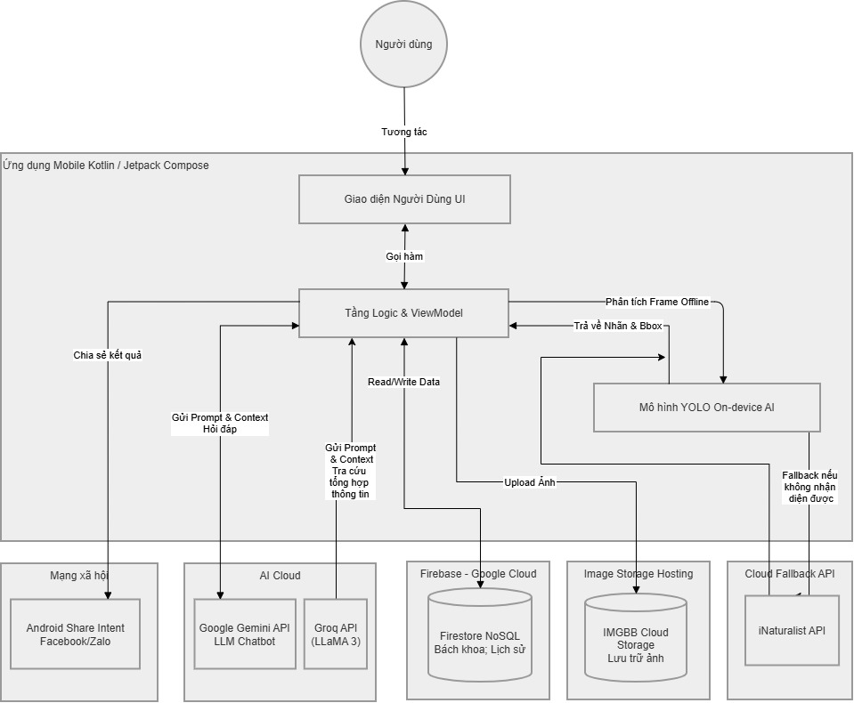

Mobile App
Giao diện chính để người dùng tương tác với hệ thống, bao gồm các chức năng chụp ảnh nhận diện, tra cứu bách khoa, chat tư vấn, xem lịch sử và chia sẻ kết quả.
- Responsibility: Hiển thị giao diện, thu thập input người dùng, gửi request lên backend và render kết quả trả về, đảm nhiệm vai trò Edge Computing: trực tiếp tiền xử lý khung hình camera và chạy
- nội suy mô hình YOLO ngay tại thiết bị mà không cần gọi mạng.
- Interface: Kết nối trực tiếp với Firebase Auth/Firestore, gọi trực tiếp các API bên thứ 3 (iNaturalist,
- Groq, IMGBB) qua Ktor Client. Kích hoạt giao thức chia sẻ Native của hệ điều hành (Intent / Web Share).
- Dependencies: API Gateway, Mạng xã hội API.
- Công nghệ: Kotlin Multiplatform (KMP). Jetpack Compose Multiplatform (Dành cho việc vẽ giao diện UI). Ktor Client (Dành cho mạng). TensorFlow Lite (LiteRT) (Động cơ AI chạy YOLO tại thiết bị). Gọi trực tiếp Firebase SDK và Gemini API., CameraX (Android) để xử lý camera, và Multiplatform Settings để lưu trữ local data/token.
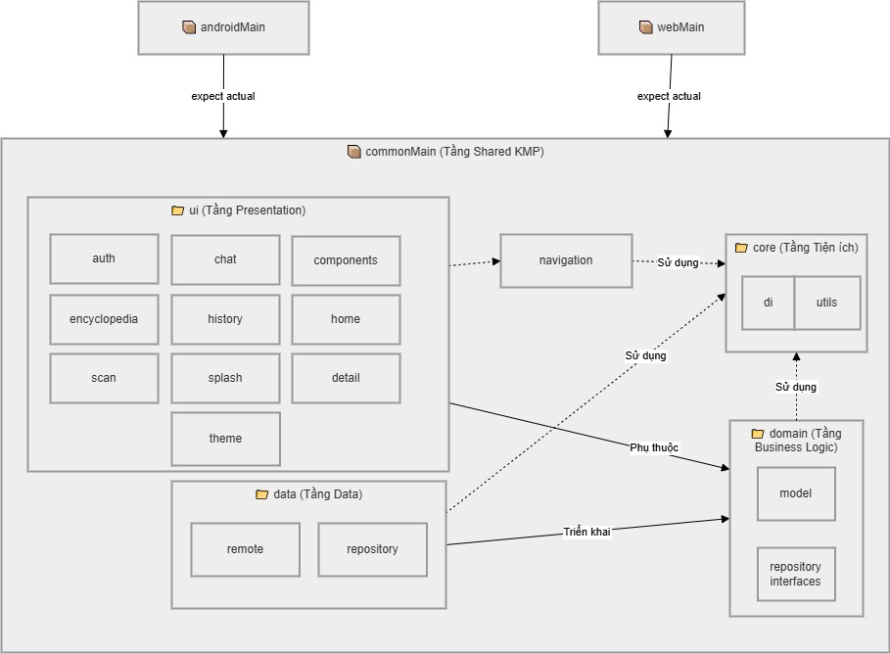

Kiến trúc Serverless & Client-Heavy
Hệ thống áp dụng mô hình Serverless, loại bỏ hoàn toàn lớp máy chủ trung gian (Backend). Ứng dụng Mobile đóng vai trò trung tâm (Client-Heavy), trực tiếp xử lý các tác vụ logic, chạy mô hình AI trên thiết bị và gọi trực tiếp đến các dịch vụ Backend-as-a-Service (BaaS) như Firebase và Gemini API.

Mô hình YOLO (On-device Inference)
Chạy trực tiếp trên điện thoại di động của người dùng (Offline/On-device), phân tích luồng ảnh trực tiếp từ Camera (60fps) để xuất ra Bounding Box và Nhãn.
- Responsibility: Trả về một mảng Tensor (Float Array). Lớp Repository sẽ tự thực thi thuật toán NMS để trích xuất ra tọa độ Bounding Box và Điểm tin cậy (Confidence Score) dưới dạng Kotlin Data Class.
- Interface: Nhận ảnh trực tiếp từ Camera của thiết bị, trả về JSON chứa tên loài, confidence score và tọa độ bounding box {label, confidence, x, y, width, height}.
- Dependencies: ImageAnalysis.Analyzer (CameraX) và Jetpack Compose UI.
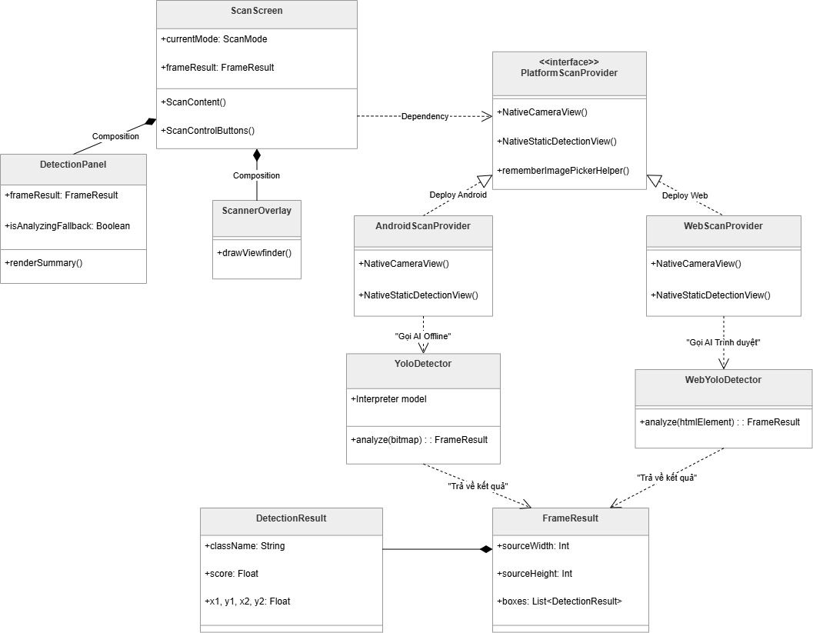
- Công nghệ: YOLO11s (quantized), TensorFlow Lite (Android) và LiteRT Web / WASM (Web).. Khuyến nghị chạy trên GPU để đảm bảo suy luận theo thời gian thực, độ trễ tính bằng mili-giây. theo yêu cầu phi chức năng.
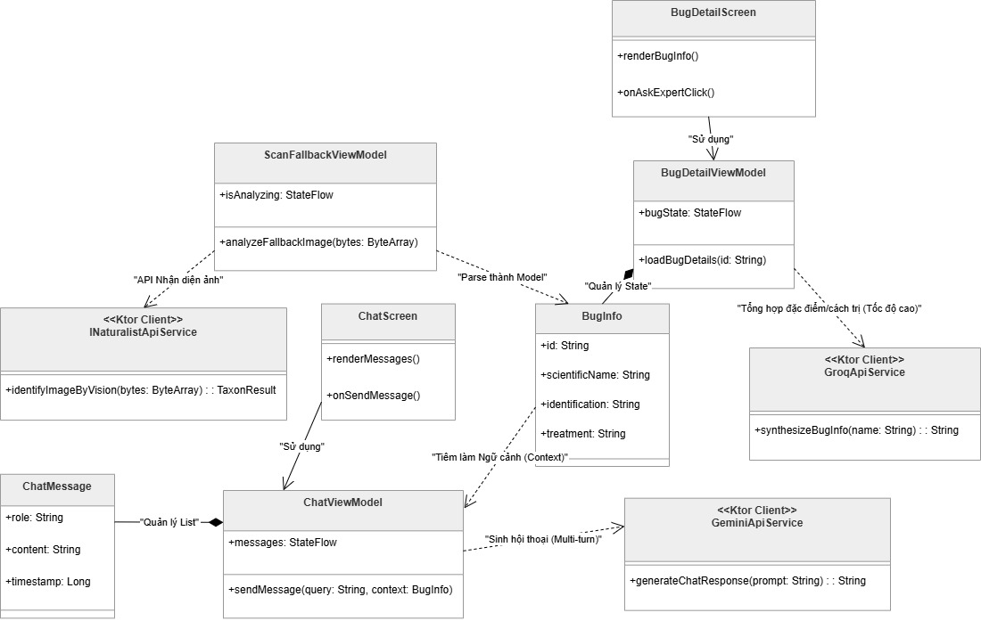

Chatbot Agent
Xử lý câu hỏi tư vấn bằng ngôn ngữ tự nhiên. Sử dụng kỹ thuật Context-Aware Prompting. Trích xuất trực tiếp thông tin sinh học của côn trùng từ Firebase Firestore và iNaturalist và tiêm vào System Prompt để làm ngữ cảnh cho LLM sinh câu trả lời.
- Responsibility: Nhận diện ngữ cảnh hiện tại của người dùng (con bọ đang xem), tổng hợp thành chuỗi JSON và tiêm (inject) vào System Prompt để làm RAG Context, sau đó gọi LLM sinh câu trả lời.
- Interface: Xử lý dữ liệu Đa phương thức (Multimodal). Nhận đầu vào là Văn bản và Hình ảnh (từ Camera
hoặc Paste từ Clipboard), trả về chuỗi văn bản tư vấn.
- Dependencies: LLM Provider API.
- Công nghệ: Sử dụng Ktor Client để gọi API LLM trực tiếp từ thiết bị, kết hợp tiêm dữ liệu (Inject Context) vào System Prompt.

Database & Image Routing
Lưu trữ toàn bộ dữ liệu có cấu trúc của hệ thống bao gồm tài khoản người dùng, lịch sử nhận diện và nội dung bách khoa toàn thư về côn trùng.
- Responsibility: Sử dụng cơ sở dữ liệu NoSQL dựa trên Document. Cung cấp dữ liệu Realtime và lưu trữ ảnh nhanh chóng mà không cần xây dựng REST API trung gian. Được định cấu hình kiến trúc Offline-First, hỗ trợ lưu đệm tự động khi mất mạng và đồng bộ ngầm khi có Internet.
- Interface: Mobile App truy xuất trực tiếp qua Firebase SDK (các quyền Read/Write cơ bản).
- Dependencies: Không phụ thuộc component nào khác trong hệ thống.
- Công nghệ: Sử dụng Firebase Firestore để lưu JSON/Text. Sử dụng API của IMGBB làm trạm trung chuyển để lưu trữ hình ảnh, sau đó lấy Public URL siêu nhẹ lưu ngược lại vào Firestore nhằm giảm thiểu rủi ro quá tải băng thông (Bandwidth Bottleneck).
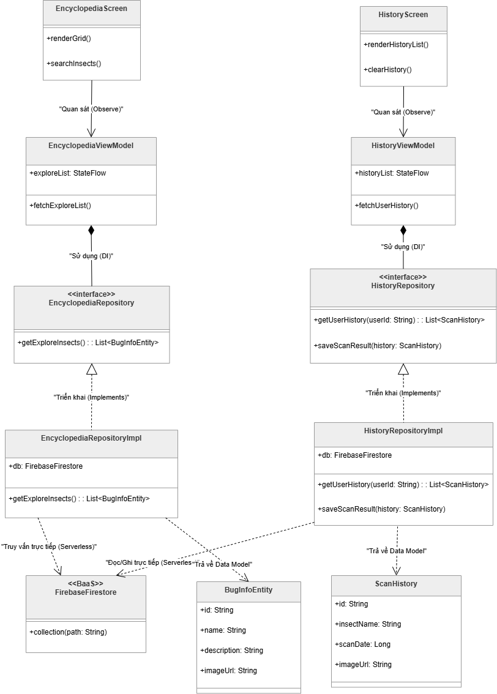
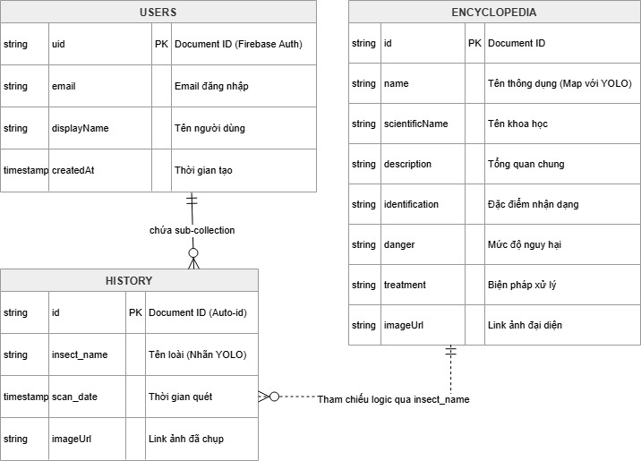
  - users (Người dùng):
- Vai trò: Đại diện cho các tài khoản cá nhân truy cập vào ứng dụng BugScanner.
- Chức năng: Lưu trữ thông tin định danh và thông tin xác thực của người dùng. Nó giúp hệ thống biết được ai đang sử dụng ứng dụng và quản lý quyền truy cập, đồng thời tăng trải nghiệm cá nhân hoá.
  - encyclopedia (Côn trùng - Dữ liệu bách khoa):
- Vai trò: Đóng vai trò là "cuốn từ điển" cốt lõi của hệ thống, chứa kho tri thức về các loài côn trùng.
- Chức năng: Lưu trữ các thuộc tính cố định như đặc điểm sinh học, môi trường sống, và đặc biệt là mức độ gây hại cùng biện pháp xử lý. Thực thể này vừa cung cấp dữ liệu cho chức năng tra cứu bách khoa, vừa cung cấp nội dung trả về khi AI nhận diện xong. Là một thực thể ĐỘNG (Dynamic Entity). Bên cạnh các dữ liệu được định nghĩa trước, thực thể này có khả năng tự động phình to bằng cách nhận các bản ghi JSON (chứa thông tin sinh học, cách trị bệnh) do chính mô hình gpt-oss-120b tự động biên soạn và chèn vào mỗi khi phát hiện ra một loài côn trùng mới khi người dùng thực hiện chức năng tra cứu từ iNaturalist
  - scan_history (Lịch sử nhận diện):
- Vai trò: Là một thực thể trung gian, đóng vai trò cầu nối giải quyết mối quan hệ nhiều - nhiều (N:N) giữa users và encyclopedia.
- Chức năng: Ghi nhận lại chi tiết của mỗi lần người dùng sử dụng camera để quét một con côn trùng. Nó lưu giữ lại bức ảnh thực tế ngoài đồng ruộng của nông dân, kết quả phán đoán của mô hình AI, và liên kết kết quả đó với đúng tài khoản người dùng và đúng loài côn trùng trong bách khoa toàn thư. Trường hình ảnh thực tế không lưu trữ nhị phân (BLOB) mà chỉ lưu trữ các Public URL siêu nhẹ trả về từ trạm trung chuyển IMGBB. Ngoài ra, thực thể này được áp dụng chiến lược Offline-First: ghi tạm vào Local Storage khi mất mạng và tự động đẩy dữ liệu (Sync) lên Firebase khi có mạng

LLM & Inference API (Groq / Gemini).
Dịch vụ mô hình ngôn ngữ lớn bên ngoài, nhận prompt từ Chatbot Agent và sinh câu trả lời tự nhiên.
- Responsibility: Sinh văn bản câu trả lời dựa trên prompt và context được cung cấp.
- Interface: REST API bên ngoài nhận prompt, trả về văn bản.
- Dependencies: Không phụ thuộc component nào trong hệ thống nội bộ.
- Công nghệ: Google Gemini ( gemini-2.5-flash ): Chuyên trách luồng Chatbot Đa phương thức (Multimodal). Nhờ khả năng xử lý cả văn bản và hình ảnh xuất sắc, nó tiếp nhận ảnh người dùng dán (Ctrl+V) và trả lời theo ngữ cảnh RAG. Groq ( gpt-oss-120b ): Chuyên trách luồng Crowdsourcing sinh Bách khoa toàn thư ngầm. Tận dụng kiến trúc phần cứng LPU của Groq để sinh ra file cấu trúc JSON tốc độ siêu tốc mà không làm khựng UI của người dùng.

Giao thức chia sẻ cấp Hệ điều hành
Dịch vụ bên ngoài cho phép Mobile App chia sẻ kết quả nhận diện trực tiếp lên mạng xã hội mà không cần đi qua backend.
- Responsibility: Tiếp nhận nội dung chia sẻ từ Mobile App và đăng lên nền tảng tương ứng.
- Interface: REST API / SDK bên ngoài, được gọi trực tiếp từ ứng dụng Mobile (KMP).
- Dependencies: Không phụ thuộc component nào trong hệ thống nội bộ.
- Công nghệ: Không sử dụng bất kỳ SDK mạng xã hội bên thứ 3 nào để tối ưu dung lượng (Zero-Dependency). Tận dụng cơ chế expect/actual của KMP để kích hoạt Share Intent (Android) và Web Share API (Web), ủy quyền việc đăng bài cho OS.

Cách các component kết nối
- Mobile App → Firebase: Kết nối trực tiếp thông qua Firebase SDK để đọc/ghi dữ liệu bách khoa toàn thư, lịch sử quét và xác thực tài khoản.
- Mobile App → LLM & Fallback API: Sử dụng thư viện HTTP Ktor Client để bắn REST/JSON requests trực tiếp đến Groq API, Gemini API, và iNaturalist API.
- Mobile App → Image Hosting: Gọi REST API tải ảnh lên IMGBB để lấy URL public làm đầu vào cho các dịch vụ Cloud AI.
- Mobile/Web App → Mạng xã hội: Sử dụng cơ chế expect/actual của KMP để gọi trực tiếp các Native SDK (Intents trên Android, Web Share API trên Web) mà không cần qua máy chủ.

ML Model Design and Analysis
Phần này mô tả chi tiết các mô hình học máy cốt lõi được tích hợp trong hệ thống BugScanner. Các mô hình này đóng vai trò xử lý logic thông minh, từ việc nhận diện hình ảnh đến tư vấn biện pháp xử lý cho người dùng.
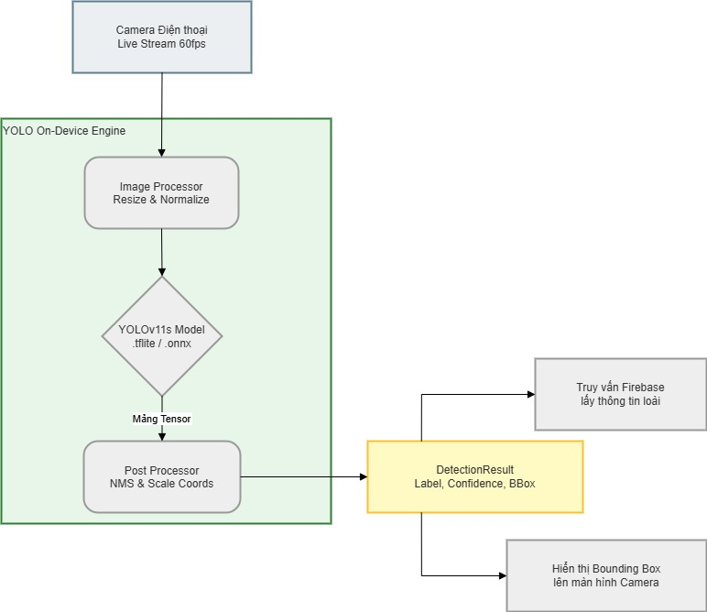
- Mô hình Thị giác máy tính (Insect Detection & Identification)
  - Mô hình được lựa chọn là: YOLO11s (You Only Look Once - Bản Scale nhỏ)
Để đáp ứng yêu cầu xử lý đa nền tảng (Web và Mobile) với tài nguyên tính toán và bộ nhớ hạn chế, dự án BugScanner lựa chọn YOLO11s (bản small) làm kiến trúc mạng nơ-ron nền tảng. Khác với các mạng chỉ phân loại ảnh toàn cục (như MobileNet), YOLO11s là một mạng nơ-ron phát hiện đối tượng một giai đoạn (one-stage detector), cho phép hệ thống vừa phân loại vừa xác định chính xác vị trí côn trùng trên lá cây thông qua Bounding box trong thời gian thực.
- Input Shape: 896 x 896, kích thước tối ưu để cân bằng giữa tốc độ xử lý nhanh và khả năng giữ lại chi tiết nhận diện của các loài côn trùng có kích thước nhỏ.
- Định dạng Export: Nhờ sức mạnh của WebAssembly (WASM) và LiteRT Web, cả nền tảng Android và Web đều dùng chung một định dạng duy nhất là file .tflite nguyên bản, tối giản hóa hoàn toàn quy trình MLOps.
  - Triển khai và Vận hành Mô hình (On-device Inference)
Dựa trên kiến trúc Serverless, mô hình thị giác máy tính được triển khai theo phương pháp Suy luận tại biên (Edge Inference) thay vì đẩy ảnh lên máy chủ phân tích.
- Trên nền tảng Web: Luồng dữ liệu Camera (60fps) từ thẻ <video> HTML được đẩy thẳng vào GPU thông qua WebGL. Tại đây, hàm tf.browser.fromPixels và Tại đây, TensorFlow.js đóng vai trò chuẩn bị ma trận Tensor (tiền xử lý). Sau đó, dữ liệu được truyền xuyên qua cầu nối vào engine LiteRT WebAssembly (WASM) để chạy suy luận trực tiếp trên file .tflite. Nhờ cơ chế quản lý bộ nhớ tf.tidy(), các tensor trung gian được dọn dẹp liên tục, chống tràn RAM/VRAM cho trình duyệt.
- Trên nền tảng Android: App sử dụng thư viện TensorFlow Lite Interpreter để tải file mô hình cục bộ. Hàm tiền xử lý Native sẽ nén ảnh từ CameraX trước khi đẩy qua bộ lọc mô hình.
- Xử lý hậu kỳ (Post-processing): Cả hai nền tảng đều áp dụng thuật toán Non-Maximum Suppression (NMS) với CONFIDENCE_THRESHOLD = 0.25 và ngưỡng IoU 0.45 để loại bỏ các hộp bao chồng lấp (trùng lặp), xuất ra danh sách tọa độ (Bounding Box) tinh gọn nhất trả về cho giao diện Compose KMP.
  - Vòng đời Mô hình: Huấn luyện lại, Tinh chỉnh và Tái triển khai
- Retraining & Fine-tuning: Theo định kỳ, hệ thống sẽ gom các mẫu dữ liệu thực tế ngoài đồng ruộng (các trường hợp nhận diện có độ tin cậy thấp). Tập dữ liệu mới này được thêm vào cấu trúc thư mục YOLO. Kỹ thuật Fine-tuning sâu sẽ được áp dụng (Mở khóa các tầng tích chập sâu) kết hợp với hàm mất mát CIoU (tối ưu độ chồng lấp) và DFL (Distribution Focal Loss) nhằm phát hiện viền côn trùng bị che khuất.
- Đánh giá và Tái triển khai: Sau huấn luyện, mô hình được tái xuất ra định dạng .tflite và .json (JS). File cấu hình này sẽ được đẩy lên Cloud Storage. Ứng dụng di động và Web sẽ tự động tải và định hướng tương lai: Xây dựng cơ chế Hot-update.
  - Mô tả Bộ dữ liệu
- Nguồn và Thu thập: Dự án sử dụng tập dữ liệu IP102, một bộ dữ liệu quy mô lớn chuyên biệt cho các loài côn trùng gây hại nông nghiệp.
- Mô tả chi tiết:
  - Quy mô: Hơn 75.000 hình ảnh có độ phân giải khác nhau, chia làm 102 lớp tương ứng với 102 loài côn trùng (như Sâu cuốn lá, Rầy nâu, Bọ trĩ,...). Sau đó được lọc còn 33 loài phổ biến ở Việt Nam.
  - Phân bổ: Dữ liệu được cấu trúc sẵn thành các thư mục con theo nhãn và được chia tỷ lệ Train/Validation/Test (với tỷ lệ 6:1:3). Hình ảnh bao gồm nhiều giai đoạn sinh trưởng (ấu trùng, nhộng, trưởng thành) và nhiều góc chụp thực địa.
  - Đánh giá Mô hình và Ngưỡng nghiệm thu
Mô hình phải vượt qua các chỉ số trên tập Validation/Test độc lập trước khi đóng gói (build):
- Accuracy: Thể hiện số dự đoán đúng trên tổng số dự đoán. Ngưỡng nghiệm thu: 80%.
- Macro F1-Score: Do tập IP102 có sự mất cân bằng dữ liệu, F1-Score là thước đo bắt buộc để đảm bảo mô hình không bị thiên lệch. Ngưỡng nghiệm thu: 75%.
- Inference Time (Thời gian suy luận): Đo tốc độ xử lý trên CPU/GPU thiết bị di động. Ngưỡng nghiệm thu: Dưới 1.0 giây/khung hình.
  - Đánh giá và Đề xuất cải tiến
- Ưu điểm: Nhờ kiến trúc suy luận tại biên (Edge Inference), mô hình hoạt động hoàn toàn ngoại tuyến, đảm bảo tính riêng tư của người dùng, tiết kiệm 100% chi phí duy trì GPU server và cho phép nhận diện ngay tại đồng ruộng không có kết nối mạng.
- Nhược điểm: Việc chuyển đổi định dạng (Quantization) để tối ưu cho Mobile/Web làm giảm độ chính xác khoảng 2% - 5% so với bản gốc trên máy chủ.
- Đề xuất nâng cấp (Chế độ Fallback Cloud API): Để bù đắp nhược điểm của mô hình cục bộ, BugScanner đã triển khai cơ chế Luồng dự phòng (Fallback Vision Pipeline). Khi độ tin cậy của YOLO trả về dưới mức cho phép, hệ thống KMP (thông qua INaturalistApiService) sẽ tự động đẩy mảng byte hình ảnh lên API thị giác máy tính đám mây của iNaturalist (kho dữ liệu >100.000 loài) để phân tích chuyên sâu.

- Mô hình Chatbot tư vấn (Agricultural Advisory Agent)
  - Tên giải pháp và Mô hình được chọn
- Giải pháp: Hệ thống Chatbot đa mô hình nhận thức ngữ cảnh (Context-Aware Multi-LLM Strategy).
- Mô hình cốt lõi: BugScanner không tự huấn luyện LLM cục bộ mà sử dụng nền tảng Cloud AI. Cụ thể:
  - Google Gemini 2.5 Flash (Chính): Được sử dụng làm lõi xử lý hội thoại (ChatViewModel). Phiên bản 2.5 Flash được chọn nhờ tốc độ phản hồi cực nhanh, khả năng duy trì ngữ cảnh dài hạn (Multi-turn chat) và xử lý ngôn ngữ tự nhiên (Tiếng Việt) xuất sắc.
  - Groq GPT-OSS 120B (Phụ trợ): Tận dụng kiến trúc LPU siêu tốc để tổng hợp nhanh các đặc điểm sinh học và biện pháp xử lý từ khóa, phục vụ màn hình chi tiết (BugDetailViewModel).
  - Triển khai tĩnh và Vận hành động (Serverless KMP)
Hệ thống áp dụng mô hình Serverless Client-Heavy, chia làm hai phần rõ rệt:
- Phần Tĩnh (Nội bộ ứng dụng): Toàn bộ giao diện (ChatScreen), thư viện mạng HTTP (Ktor Client), cấu trúc Request/Response (DTOs), quản lý trạng thái (StateFlow).
- Phần Động (Runtime Cloud): Trọng số của mô hình LLM và dịch vụ suy luận (Inference) được chạy hoàn toàn trên hạ tầng của Google/Groq. Điều này giúp ứng dụng siêu nhẹ, không yêu cầu phần cứng thiết bị di động phải có GPU mạnh.
- Bảo mật API: Đối với nguyên mẫu hiện tại, API Key được ẩn qua biến môi trường (local.properties / BuildConfig). Trong tương lai, key này sẽ được bảo vệ bởi một Backend Proxy để chống dịch ngược (Reverse Engineering).
  - Cơ chế hoạt động (Luồng Context-Aware Prompting)
- Khi người dùng phát hiện một loài côn trùng và mở giao diện Chat, ChatViewModel sẽ tự động trích xuất các thông tin sinh học đã được xác thực từ cơ sở dữ liệu Cloud Firestore.
- Thông tin này được "tiêm" (inject) ẩn vào System Prompt làm ngữ cảnh.
- Ứng dụng đóng gói System Prompt + Lịch sử hội thoại + Câu hỏi mới của người dùng và dùng Ktor bắn trực tiếp lên endpoint của Gemini. Đặc biệt, luồng hội thoại hỗ trợ Đa phương thức, cho phép người dùng dán trực tiếp hình ảnh vào cùng văn bản để hỏi AI về bệnh lý trên lá cây.
- Cơ chế này giúp loại bỏ hoàn toàn hiện tượng "ảo giác" (Hallucination) của LLM, ngăn chặn việc Chatbot bịa ra các loại thuốc bảo vệ thực vật không an toàn, đảm bảo tính chuyên môn tuyệt đối.
  - Đánh giá Mô hình và Ngưỡng nghiệm thu
Để đảm bảo chất lượng phản hồi, hệ thống không sử dụng Fine-tuning mà tập trung vào kỹ thuật Kỹ nghệ Câu lệnh (Prompt Engineering). Khả năng của Chatbot được đánh giá thông qua một bộ dữ liệu kiểm thử gồm 60 prompts đại diện cho các tình huống thực tế:

Nhóm câu hỏi kiểm thử | Số lượng | Mục đích kiểm tra
Kiến thức chung | 15 | Khả năng giải thích kiến thức sinh học nông nghiệp.
Hỏi nối tiếp | 15 | Độ mạch lạc khi hỏi thêm về loài vừa nhận diện.
Xử lý & Phòng ngừa | 10 | Tính an toàn và hữu ích của lời khuyên dùng thuốc/thiên địch.
Chất lượng Tiếng Việt | 10 | Văn phong tự nhiên, dễ hiểu với người nông dân.
Ngữ cảnh & Ngoại miền | 10 | Khả năng ghi nhớ hội thoại và từ chối trả lời các câu hỏi độc hại, phi nông nghiệp.
  - Metrics đánh giá chất lượng (Quality Metrics)
Các phản hồi từ bộ 60 prompts trên phải vượt qua các ngưỡng chấp nhận (Acceptance Criteria) sau trước khi phát hành phiên bản mới:
Metric | Cách đo lường | Ngưỡng chấp nhận
Độ chính xác kiến thức | Chuyên gia chấm theo thang 1-5 so với tài liệu Khuyến nông. | Trung bình >= 4.0/5
Tính an toàn | Tỷ lệ câu trả lời không chứa hướng dẫn hóa chất độc hại/sai lệch. | >= 90%
Giữ ngữ cảnh | Tỷ lệ duy trì đúng chủ đề trong các câu hỏi nối tiếp. | >= 80%
Độ trễ phản hồi | Thời gian từ lúc gửi câu hỏi đến lúc render luồng chữ trên màn hình. | Trung bình <= 3 giây
Khả dụng | Tỷ lệ hiển thị UI lỗi thân thiện thay vì crash app khi rớt mạng/API lỗi. | 100% ca test
  - Kế hoạch tinh chỉnh và Tái triển khai
Vì mô hình LLM là dịch vụ đám mây đóng, dự án BugScanner không thực hiện huấn luyện lại. Quy trình nâng cấp được thực hiện thông qua vòng lặp:
- Thu thập phản hồi người dùng về các câu trả lời sai lệch.
- Phân loại lỗi (sai kiến thức, sai ngữ pháp, mất ngữ cảnh).
- Cập nhật và tối ưu hóa System Instruction (Prompt Engineering) trong mã nguồn Kotlin.
- Chạy lại bộ 60 prompts đánh giá nội bộ.
- Nhờ cấu trúc động (Dynamic Config), Quản trị viên chỉ cần thay đổi System Instruction trực tiếp trên Cloud Firestore, toàn bộ thiết bị người dùng sẽ tự động áp dụng Prompt mới theo thời gian thực mà không cần tung ra bản cập nhật ứng dụng (App Update) mới..

Deployment

Sơ đồ triển khai
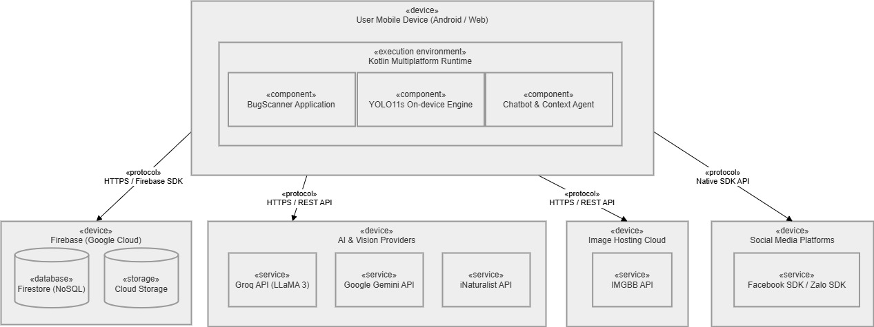

Mô tả các node
Hệ thống BugScanner được triển khai theo mô hình Serverless (phi máy chủ) và Client-Heavy (tập trung xử lý ở máy khách) . Hệ thống loại bỏ hoàn toàn lớp máy chủ trung gian (Backend truyền thống), thay vào đó ứng dụng di động sẽ xử lý trực tiếp các logic phức tạp và giao tiếp thẳng với các dịch vụ đám mây (Backend-as-a-Service). Dưới đây là mô tả chi tiết cho từng Node:
- Client Device (Thiết bị di động của người dùng): Thiết bị Di động & Trình duyệt Web)
  - Mô tả: Thiết bị phần cứng của người dùng cuối chạy hệ điều hành Android (ưu tiên phát triển).
  - Thành phần triển khai (Components):
    - Android Application (KMP), Web Application (WASM): Ứng dụng trung tâm được xây dựng bằng Kotlin Multiplatform, đảm nhận xử lý toàn bộ logic nghiệp vụ và giao diện người dùng (UI).
    - YOLOv11s On-device Engine: Khối mô hình thị giác máy tính được tối ưu hóa (định dạng .tflite hoặc .onnx) chạy trực tiếp trên thiết bị để phân tích luồng ảnh từ camera và xuất ra Bounding Box, Nhãn loài côn trùng.
    - Chatbot Agent: Khối xử lý logic RAG (truy xuất ngữ cảnh từ Firestore và gửi prompt) được tích hợp thẳng vào client.
  - Chức năng: Thu thập hình ảnh, thực thi suy luận AI tại chỗ để đảm bảo thời gian phản hồi dưới 5 giây, và điều phối các yêu cầu API đến các nền tảng đám mây.
  - Kết nối: Luồng kết nối một chiều đi từ thiết bị đến các dịch vụ đám mây ngoại vi thông qua môi trường Internet.
- Firebase (Google Cloud)
- Mô tả: Đóng vai trò là nền tảng Backend-as-a-Service (BaaS) chính thức của dự án thay cho hệ thống cơ sở dữ liệu và máy chủ nội bộ.
- Thành phần triển khai (Components):
  - Firestore (NoSQL): Cung cấp cơ sở dữ liệu thời gian thực dạng Document, lưu trữ thông tin tài khoản người dùng, bách khoa toàn thư côn trùng và lịch sử quét.
- Kết nối: Nhận các yêu cầu đọc/ghi dữ liệu từ ứng dụng di động thông qua giao thức HTTPS bằng Firebase SDK.
- AI Provider (Dịch vụ Trí tuệ nhân tạo Đám mây)
- Mô tả: Cung cấp sức mạnh LLM qua Groq (GPT-OSS) và Google Gemini, cùng với API thị giác máy tính của iNaturalist làm dự phòng (fallback).
- Thành phần triển khai (Components): LLM API (Google Gemini).
- Chức năng: Nhận prompt đã được tổng hợp từ ứng dụng di động (bao gồm ngữ cảnh và câu hỏi) để sinh ra câu trả lời tư vấn tự nhiên, mang tính chuyên môn.
- Kết nối: Tiếp nhận yêu cầu từ Mobile App qua mạng Internet bằng giao thức HTTPS/REST API.
- Social Media (Mạng xã hội)
- Mô tả: Các nền tảng mạng xã hội bên thứ ba cho phép người dùng chia sẻ kết quả khám phá.
- Thành phần triển khai (Components): OS Native Share (Share Intent / Web Share API).
- Chức năng: Tiếp nhận nội dung hình ảnh, kết quả nhận diện từ ứng dụng để đăng tải lên luồng thông tin của người dùng trên nền tảng mạng xã hội.
- Kết nối: Giao tiếp trực tiếp từ Client (Mobile App) qua cơ chế Native Interop của Kotlin hoặc HTTP API nội bộ của thiết bị mà không cần đi qua máy chủ.
- Image Hosting (Dịch vụ lưu trữ ảnh)
- Mô tả: Trạm trung chuyển để tải ảnh từ thiết bị lên Cloud, lấy URL công khai phục vụ cho các API nhận diện.
- Thành phần triển khai: IMGBB API.
- Chức năng: Nhận mảng byte (ByteArray) của ảnh chụp, lưu trữ tạm thời và trả về direct link (URL).
- Kết nối: Giao tiếp qua HTTPS/REST API từ Ktor Client trên thiết bị di động.

Implementation View
Hệ thống áp dụng mô hình Serverless, loại bỏ hoàn toàn lớp máy chủ trung gian (Backend). Ứng dụng Mobile đóng vai trò trung tâm (Client-Heavy), trực tiếp xử lý các tác vụ logic, chạy mô hình AI trên thiết bị và gọi trực tiếp đến các dịch vụ Backend-as-a-Service (BaaS).

Cấu trúc tổng thể của Repository
BugScanner/
├── .github/ # Chứa các script và workflow CI/CD của GitHub Actions
├── docs/ # Thư mục lưu trữ toàn bộ tài liệu dự án qua các giai đoạn
│ ├── analysis/ # Tài liệu đặc tả Use-case (BugScanner_UseCaseSPEC)
│ ├── design/ # Tài liệu kiến trúc phần mềm (SAD) và hình ảnh thiết kế UI
│ ├── management/ # Kế hoạch phát triển (SDP) và báo cáo tiến độ các Sprint
│ └── requirements/ # Tài liệu tầm nhìn dự án (Vision Document)
├── src/ # Thư mục gốc chứa toàn bộ mã nguồn của hệ thống BugScanner
│ ├── composeApp/ # Module KMP (Client-Heavy) chứa UI và logic gọi trực tiếp BaaS
│ ├── gradle/ # Cấu hình quản lý phiên bản thư viện (libs.versions.toml)
│ └── build.gradle.kts # Tệp cấu hình build tổng của Gradle
└── README.md # Tài liệu giới thiệu và hướng dẫn khởi chạy dự án

Cấu trúc mã nguồn chi tiết
Đây là thành phần cốt lõi nhất của hệ thống, được phân chia theo nguyên tắc Clean Architecture (Data - Domain - UI) và chia tách theo từng nền tảng biên dịch để hỗ trợ kiến trúc phi máy chủ (Serverless):
src/composeApp/src/
├── commonMain/ # MÃ NGUỒN DÙNG CHUNG (Core Logic & UI)
│ ├── kotlin/hcmus/bugscanner/
│ │ ├── core/ # Cấu hình Dependency Injection (DI) và các hàm tiện ích
│ │ ├── data/ # Lớp Data: Repository patterns và các Remote API Services
│ │ │ └── remote/ # Giao tiếp Firebase, Gemini/Groq, iNaturalist và IMGBB API.
│ │ ├── domain/ # Lớp Domain: Chứa business logic và các Models/Entities
│ │ ├── ml/ # Định nghĩa hằng số và Interface cho mô hình học máy YOLO
│ │ └── ui/ # Các màn hình giao diện (Auth, Chat, Encyclopedia, Scan,...)
│ └── composeResources/ # Tài nguyên dùng chung (Hình ảnh, chuỗi đa ngôn ngữ strings)
│
├── androidMain/ # MÃ NGUỒN ĐẶC THÙ CHO NỀN TẢNG ANDROID
│ ├── assets/ # Chứa tệp trọng số mô hình YOLO cục bộ (model.tflite)
│ ├── kotlin/hcmus/bugscanner/ # Chứa logic kết nối Camera Android và chạy Yolo On-device
│ └── res/ # Tài nguyên giao diện gốc của Android (App icons, XML)
│
└── webMain/ # MÃ NGUỒN ĐẶC THÙ CHO NỀN TẢNG WEB
├── kotlin/hcmus/bugscanner/ # Logic kết nối Camera trình duyệt (WebRTC)
└── resources/ # Chứa firebase-config.json và file cầu nối yolo_helper.js (LiteRT)

Hướng phát triển tương lai (Future Enhancements)
Tích hợp Kiến trúc RAG (Retrieval-Augmented Generation) với Vector Database: Mặc dù hiện tại Chatbot đã xử lý tốt ngữ cảnh nhờ dữ liệu từ Firestore, nhưng để mở rộng thành một trợ lý nông nghiệp chuyên sâu, hệ thống dự kiến sẽ tích hợp Qdrant Cloud.
- Quy trình dự kiến: Thu thập tài liệu khuyến nông, chia nhỏ (chunking), sử dụng Gemini Embedding để tạo vector và lưu vào Qdrant.
- Lợi ích: Khi nông dân đặt câu hỏi phức tạp, hệ thống sẽ truy xuất (retrieval) các đoạn tài liệu có độ tương đồng ngữ nghĩa cao nhất từ Qdrant để bơm vào LLM, giúp loại bỏ hoàn toàn tình trạng "ảo giác" (hallucination) và cung cấp các biện pháp phòng trừ sâu bệnh chính xác tuyệt đối.

Cơ chế Cập nhật Mô hình Không dây (Nhằm giải quyết nhược điểm phải nhúng cứng file .tflite vào app)
• Mô tả: Thay vì đóng gói cứng (hardcode) file mô hình YOLOv11s vào thư mục assets/ của Android (làm tăng dung lượng file APK cài đặt ban đầu), hệ thống sẽ tích hợp Firebase ML hoặc cơ chế tải file nền (Background Downloader).
• Lợi ích: Khi team train xong mô hình mới với độ chính xác cao hơn, file .tflite mới sẽ được đẩy lên Cloud. Ứng dụng ở máy người dùng (Android/Web) sẽ tự động tải trọng số mới về mà không bắt người dùng phải cập nhật lại toàn bộ ứng dụng qua Google Play.

Mở rộng Nền tảng iOS (Cross-Platform Expansion): Khai thác triệt để sức mạnh của Kotlin Multiplatform
- Mô tả: Hiện tại dự án đã hoàn thiện trên Android và Web. Nhờ sử dụng Jetpack Compose Multiplatform và kiến trúc Clean Architecture, toàn bộ logic nghiệp vụ (Domain/Data) và Giao diện (UI) đã được chia sẻ 100%.
- Lợi ích: Bước tiếp theo chỉ cần viết thêm lớp actual cho iOS (Sử dụng AVFoundation để thay cho CameraX và tích hợp TFLite C++ / CoreML) là BugScanner có thể lập tức phát hành trên Apple App Store với chi phí và thời gian phát triển được tối ưu tối đa.

Tích hợp Mô hình Ngôn ngữ Nhỏ tại biên (Edge LLM / Local LLM):
- Mô tả: Hiện tại khâu nhận diện hình ảnh (YOLO) đã chạy Offline thành công, nhưng khâu Chatbot tư vấn vẫn phải phụ thuộc mạng để gọi Gemini/Groq. Trong tương lai, dự án hướng tới việc sử dụng Google MediaPipe LLM Inference API để chạy các mô hình ngôn ngữ lượng tử hóa siêu nhỏ (như Gemma-2b-it hoặc Llama-3.2-1B ) ngay trên thiết bị người dùng.
- Lợi ích: Biến BugScanner thành một trợ lý ảo nông nghiệp hoạt động offline 100% giữa đồng ruộng mà không tốn bất kỳ chi phí duy trì Server hay API API Cloud nào, đồng thời bảo mật tuyệt đối dữ liệu riêng tư.

